# Bài 2: Giá trị lớn nhất và giá trị nhỏ nhất của hàm số

**Giải Toán 12 Bài 2: Giá trị lớn nhất và giá trị nhỏ nhất của hàm số**  
**Câu hỏi khởi động trang 15 Toán 12 Tập 1**: Cho một tấm nhôm có dạng hình vuông cạnh 6 dm. Bác Ánh cắt ở bốn góc bốn hình vuông có cùng độ dài cạnh bằng x (dm), rồi gập tấm nhôm lại như Hình 7 để được một cái hộp có dạng hình hộp chữ nhật không có nắp. Gọi V là thể tích của khối hộp đó.  
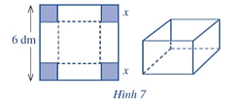  
V được tính theo x bởi công thức nào? Có thể tìm giá trị lớn nhất của V bằng cách nào?  
**Lời giải:**  
Ta thấy độ dài x (dm) của cạnh hình vuông bị cắt phải thỏa mãn điều kiện 0 < x < 3.  
Từ giả thiết suy ra kích thước của khối hộp chữ nhật là x, 6 – 2x, 6 – 2x (dm).  
Thể tích của khối hộp là V(x) = x(6 – 2x)2 (dm2) với 0 < x < 3.  
Ta phải tìm x0 ∈ (0; 3) sao cho V(x0) có giá trị lớn nhất.  
Ta có V*'*(x) = (6 – 2x)2 – 4x(6 – 2x) = (6 – 2x)(6 – 6x) = 12(3 – x)(1 – x).  
Trên khoảng (0; 3), V*'*(x) = 0 khi x = 1.  
Bảng biến thiên của hàm số V*'*(x) như sau:  
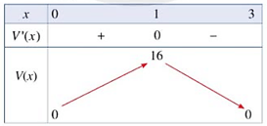  
Căn cứ bảng biến thiên, ta thấy: Trên khoảng (0; 3), hàm số V(x) đạt giá trị lớn nhất bằng 16 tại x = 1.  
Vậy để khối hộp tạo thành có thể tích lớn nhất thì x = 1 (dm).  
  
**Hoạt động 1 trang 15 Toán 12 Tập 1**: Cho hàm số y=f(x)y=f(x) liên tục trên đoạn [−1;1][−1;1] và có đồ thị là đường cong ở Hình 8. Quan sát đồ thị và cho biết:  
a) Điểm nào thuộc đồ thị hàm số có tung độ lớn nhất  
b) Điểm nào thuộc đồ thị hàm số có tung độ nhỏ nhất  
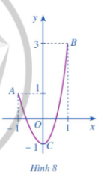  
**Lời giải:**  
a) Điểm B là điểm thuộc đồ thị hàm số có tung độ lớn nhất  
b) Điểm C là điểm thuộc đồ thị hàm số có tung độ nhỏ nhất  
  
  
**Luyện tập 1 trang 16 Toán 12 Tập 1**: Tìm giá trị lớn nhất và nhỏ nhất của hàm số f(x)=√9−x2f(x)=√(9−x^(2)) trên đoạn [−3;3][−3;3].  
**Lời giải:**  
Ta có: x∈[−3;3]⇒0≤x2≤9⇒0≤9−x2≤9⇒0≤√9−x2≤3x∈[−3;3]⇒0≤x^(2)≤9⇒0≤9−x^(2)≤9⇒0≤√(9−x^(2))≤3.  
Vậy ⎧⎪⎨⎪⎩max[−3;3]f(x)=3⇔x=0min[−3;3]f(x)=0⇔x=±3{max[−3;3]⁡f(x)=3⇔x=0min[−3;3]⁡f(x)=0⇔x=±3.  
  
**Hoạt động 2 trang 16 Toán 12 Tập 1**: Cho hàm số f(x)=x+1x−1f(x)=x+(1)/(x−1) với x>1x>1.  
a) Tính limx→1+f(x),limx→+∞f(x)limx→1^(+)⁡f(x),limx→+∞⁡f(x).  
b) Lập bảng biến thiên của hàm số f(x)f(x) trên khoảng (1;+∞)(1;+∞).  
c) Tìm giá trị lớn nhất và giá trị nhỏ nhất (nếu có) của hàm số f(x)f(x) trên khoảng (1;+∞)(1;+∞).  
**Lời giải:**  
a) Ta có: ⎧⎪⎨⎪⎩limx→1+f(x)=+∞limx→+∞f(x)=+∞{limx→1^(+)⁡f(x)=+∞limx→+∞⁡f(x)=+∞  
b) Bảng biến thiên của hàm số trên khoảng (1;+∞)(1;+∞) là:  
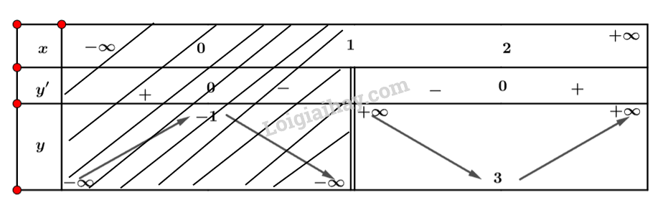  
c) Hàm số có giá trị nhỏ nhất bằng 3 khi x=2x=2 và không có giá trị lớn nhất.  
  
  
**Luyện tập 2 trang 16 Toán 12 Tập 1**: Tìm giá trị lớn nhất và giá trị nhỏ nhất (nếu có) của hàm số y=2x−5x−1y=(2x−5)/(x−1) trên nửa khoảng (1;3](1;3].  
**Lời giải:**  
Ta có: y′=3(x−1)2y^(′)=(3)/((x−1)^(2)).  
Nhận xét y′>0∀x∈Dy^(′)>0∀x∈D.  
Ta có bảng biến thiên:  
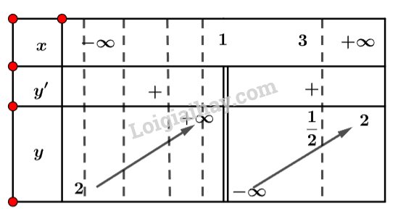  
Vậy hàm số có giá trị lớn nhất bằng 12(1)/(2) khi x=3x=3 và không có giá trị nhỏ nhất.  
  
  
**Hoạt động 3 trang 17 Toán 12 Tập 1**: Cho hàm số y=f(x)=2x3−6x,x∈[−2;2]y=f(x)=2x^(3)−6x,x∈[−2;2] có đồ thị là đường cong ở Hình 9.  
a) Dựa vào đồ thị ở Hình 9, hãy cho biết các giá trị M=max[−2;2]f(x);m=min[−2;2]f(x)M=max[−2;2]⁡f(x);m=min[−2;2]⁡f(x) bằng bao nhiêu.  
b) Giải phương trình f′(x)=0f^(′)(x)=0 với x∈(−2;2)x∈(−2;2)  
c) Tính các giá trị của hàm số f(x)f(x) tại hai đầu mút −2;2−2;2 và tại các điểm x∈(−2;2)x∈(−2;2) mà ở đó f′(x)=0f^(′)(x)=0  
d) So sánh M (hoặc m) với số lớn nhất (hoặc số bé nhất) trong các giá trị tính được ở câu c  
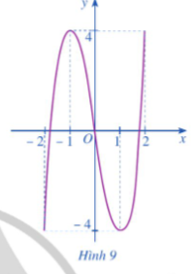  
**Lời giải:**  
a) Ta có: ⎧⎪⎨⎪⎩max[−2;2]f(x)=4min[−2;2]f(x)=−4{max[−2;2]⁡f(x)=4min[−2;2]⁡f(x)=−4.  
b) Ta có: f′(x)=6x2−6f^(′)(x)=6x^(2)−6.  
Xét f′(x)=0⇔x=±1f^(′)(x)=0⇔x=±1.  
c) Ta có:{f(2)=f(−1)=4f(−2)=f(1)=−4{f(2)=f(−1)=4f(−2)=f(1)=−4.  
d) Nhận xét: ⎧⎪⎨⎪⎩max[−2;2]f(x)=f(2)=f(−1)min[−2;2]f(x)=f(−2)=f(1){max[−2;2]⁡f(x)=f(2)=f(−1)min[−2;2]⁡f(x)=f(−2)=f(1).  
  
  
**Luyện tập 3 trang 18 Toán 12 Tập 1**: Tìm giá trị lớn nhất và giá trị nhỏ nhất của hàm số f(x)=sin2x−2xf(x)=sin⁡2x−2x trên đoạn [π2;3π2][(π)/(2);(3π)/(2)].  
**Lời giải:**  
Ta có: f′(x)=2cos2x−2f^(′)(x)=2cos⁡2x−2.  
Xét f′(x)=0⇔x=πf^(′)(x)=0⇔x=π.  
Ta có f(π2)=−π,f(π)=−2π,f(3π2)=−3πf((π)/(2))=−π,f(π)=−2π,f((3π)/(2))=−3π  
Vậy hàm số f(x)=sin2x−2xf(x)=sin⁡2x−2x có giá trị nhỏ nhất bằng −3π−3π khi x=3π2x=(3π)/(2) và có giá trị lớn nhất bằng −π−π khi x=π2x=(π)/(2) .  
**Bài tập**  
**Bài 1 trang 19 Toán 12 Tập 1**: Nếu hàm số y = f(x) có đạo hàm trên ℝ thỏa mãn f'(x) = sin x – 2 023, ∀ x ∈ ℝ thì giá trị lớn nhất của hàm số y = f(x) trên đoạn [1; 2] bằng  
**A.** f(0).  
**B.** f(1).  
**C.** f(1,5).  
**D.** f(2).  
**Lời giải:**  
**Đáp án đúng là: B**  
Vì sin x ∈ [– 1; 1] nên sin x – 2 023 < 0 ∀ x ∈ ℝ, tức là f*'*(x) < 0 ∀ x ∈ ℝ.  
Do đó, hàm số y = f(x) nghịch biến trên ℝ.  
Suy ra f(1) > f(2).  
Vậy giá trị lớn nhất của hàm số y = f(x) trên đoạn [1; 2] bằng f(1).  
**Bài 2 trang 20 Toán 12 Tập 1**: Tìm giá trị lớn nhất của mỗi hàm số sau:  
a) f(x) = 41 + x2f(x) = (4)/(1 + x^(2));  
b) f(x) = x − 3xf(x) = x - (3)/(x) trên nửa khoảng (0; 3].  
**Lời giải:**  
a) Ta có f'(x) = −8x(1 + x2)2(-8x)/((1 + x^(2))^(2)) . Ta có f*'*(x) = 0 khi x = 0.  
Ngoài ra limx→∞limx→∞f(x) =0.  
Bảng biến thiên của hàm số như sau:  
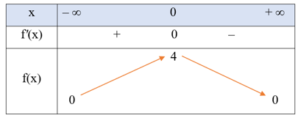  
Căn cứ vào bảng biến thiên, ta thấy maxf(x) = 4 tại x = 0.  
b) Xét hàm số f(x) = x − 3xf(x) = x - (3)/(x) với x ∈ (0; 3].  
Ta có f'(x) = 1 + 3x21 + (3)/(x^(2)) . Khi đó, trên nửa khoảng (0; 3], f*'*(x) > 0.  
Ngoài ra limx→∞limx→∞f(x) = −∞-∞,limx→3−limx→3^(-)f(x) = f(3) = 2 .  
Bảng biến thiên của hàm số như sau:  
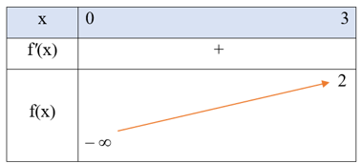  
Căn cứ vào bảng biến thiên, ta thấy maxf(x) = 2 tại x = 3.  
  
**Bài 3 trang 20 Toán 12 Tập 1**: Tìm giá trị nhỏ nhất của mỗi hàm số sau:  
a) f(x) = x + 4xf(x) = x + (4)/(x) trên khoảng (0; + ∞);   
b) f(x) = x3 – 12x + 1 trên khoảng (1; + ∞).  
**Lời giải:**  
a) Xét hàm số f(x) = x + 4xf(x) = x + (4)/(x) với x ∈ (0; + ∞).  
Ta có f'(x) = 1 − 4x21 - (4)/(x^(2)). Khi đó, trên khoảng (0; + ∞), f*'*(x) = 0 khi x = 2.  
Ngoài ra limx→0+limx→0^(+)f(x) = +∞+∞, limx→+∞limx→+∞f(x) = +∞+∞.  
Bảng biến thiên của hàm số như sau:  
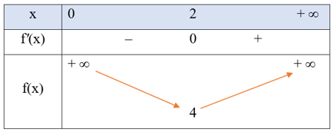  
Căn cứ vào bảng biến thiên, ta thấy minf(x) = 4 tại x = 2.  
b) Xét hàm số f(x) = x3 – 12x + 1 với x ∈ (1; + ∞).  
Ta có f*'*(x) = 3x2 – 12. Khi đó, trên khoảng (1; + ∞), f*'*(x) = 0 khi x = 2.  
Ngoài ra limx→1+limx→1^(+)f(x) = f(1) = - 10,limx→+∞limx→+∞f(x) = +∞+∞ .  
Bảng biến thiên của hàm số như sau:  
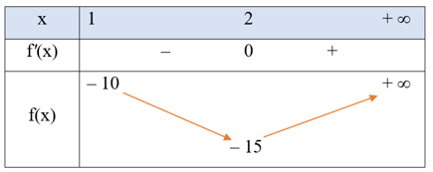  
Căn cứ vào bảng biến thiên, ta thấy minf(x) = – 15 tại x = 2.  
  
**Bài 4 trang 20 Toán 12 Tập 1**: Tìm giá trị lớn nhất và giá trị nhỏ nhất của mỗi hàm số sau:  
a) f(x) = x3 − 32x2f(x) = x^(3) - (3)/(2)x^(2) trên đoạn [– 1; 2];  
b) f(x) = x4 – 2x3 + x2 + 1 trên đoạn [– 1; 1];  
c) f(x) = ex(x2 – 5x + 7) trên đoạn [0; 3];  
d) f(x) = cos 2x + 2x + 1 trên đoạn [−π2;π](-π)/(2);π .  
**Lời giải:**  
a) Ta có f*'*(x) = 3x2 – 3x. Khi đó, trên khoảng (– 1; 2), f*'*(x) = 0 khi x = 0 hoặc x = 1.  
f(– 1) = −52-(5)/(2) , f(0) = 0, f(1) = −12-(1)/(2) , f(2) = 2.  
Vậy max[−1; 2]max[-1; 2]f(x) = 2 tại x = 2, min[−1; 2]min[-1; 2]f(x) = −52-(5)/(2) tại x = – 1.  
b) Ta có f*'*(x) = 4x3 – 6x2 + 2x. Khi đó, trên khoảng (– 1; 1), f*'*(x) = 0 khi x = 12(1)/(2) hoặc x = 0.  
f(– 1) = 5, f(12)= 1716f(1)/(2)= (17)/(16) , f(0) = 1, f(1) = 1.  
Vậy max[−1; 1]max[-1; 1]f(x) = 5 tại x = – 1, min[−1; 1]min[-1; 1]f(x) = 1tại x = 0 hoặc x = 1.  
c) Ta có f*'*(x) = ex(x2 – 5x + 7) + ex(2x – 5) = ex(x2 – 3x + 2) = ex(x – 1)(x – 2).  
Khi đó, trên khoảng (0; 3), f*'*(x) = 0 khi x = 1 hoặc x = 2.  
f(0) = 7, f(1) = 3e, f(2) = e2, f(3) = e3.  
Vậy max[0; 3]max[0; 3]f(x) = e3 tại x = 3, min[0; 3]min[0; 3]f(x) = 7 tại x = 0.  
d) Ta có f*'*(x) = – 2sin 2x + 2. Khi đó trên khoảng(−π2; π)(-π)/(2); π , không tồn tại x sao cho f*'*(x) = 0.  
f(−π2) = −πf(-π)/(2) = -π, f(π) = 2 + 2π.  
Vậy max[−π2; π]max[(-π)/(2); π]f(x) = 2 + 2π tại x = −π2(-π)/(2) ,min[−π2; π]min[(-π)/(2); π]f(x) = -π tại x = π.  
  
**Bài 5 trang 20 Toán 12 Tập 1**: Trong 5 giây đầu tiên, một chất điểm chuyển động theo phương trình  
s(t) = – t3 + 6t2 + t + 5,  
trong đó t tính bằng giây và s tính bằng mét. Chất điểm có vận tốc tức thời lớn nhất bằng bao nhiêu trong 5 giây đầu tiên đó?  
**Lời giải:**  
Xét phương trình chuyển động của chất điểm s(t) = – t3 + 6t2 + t + 5 với t ∈ [0; 5].  
Vận tốc tức thời của chất điểm là v(t) = s*'*(t) = – 3t2 + 12t + 1 với t ∈ [0; 5].  
Ta có v*'*(t) = – 6t + 12. Khi đó, trên khoảng (0; 5), v*'*(t) = 0 khi t = 2.  
v(0) = 1, v(2) = 13, v(5) = – 14.  
Do đó, max[0; 5]max0; 5v(t) = 13 tại t = 2.  
Vậy chất điểm có vận tốc tức thời lớn nhất bằng 13 m/s tại thời điểm t = 2 giây trong 5 giây đầu tiên.  
  
**Bài 6 trang 20 Toán 12 Tập 1**: Người ta bơm xăng vào bình của một xe ô tô. Biết rằng thể tích V (lít) của lượng xăng trong bình xăng tính theo thời gian bơm xăng t (phút) được cho bởi công thức  
V(t) = 300(t2 – t3) + 4 với 0 ≤ t ≤ 0,5.  
(*Nguồn: R.I Charles et al., Algebra 2, Pearson*)  
a) Ban đầu trong bình xăng có bao nhiêu lít xăng?  
b) Sau khi bơm 30 giây thì bình xăng đầy. Hỏi dung tích của bình xăng trong xe là bao nhiêu lít?  
c) Khi xăng chảy vào bình xăng, gọi V*'*(t) là tốc độ tăng thể tích tại thời điểm t với 0 ≤ t ≤ 0,5. Xăng chảy vào bình xăng ở thời điểm nào có tốc độ tăng thể tích là lớn nhất.  
**Lời giải:**  
a) Ta có V(0) = 4. Do đó, ban đầu trong bình xăng có 4 lít xăng.  
b) Sau khi bơm 30 giây, tức 0,5 phút thì bình xăng đầy.  
Ta có V(0,5) = 41,5. Vậy dung tích của bình xăng trong xe là 41,5 lít.  
c) Ta có V*'*(t) = 300(2t – 3t2) với t ∈ [0; 0,5].  
Có V*''*(t) = 300(2 – 6t). Khi đó, trên khoảng (0; 0,5), V*"*(t) = 0 khi t = 13(1)/(3) .  
V*'*(0) = 0, V'(13) = 100V'(1)/(3) = 100 , V*'*(0,5) = 75.  
Do đó, max[0; 0, 5]max0; 0, 5V'(t) = 100tại t = 13(1)/(3).  
Vậy xăng chảy vào bình xăng ở thời điểm 13(1)/(3) giây kể từ khi bắt đầu bơm có tốc độ tăng  
  
**Bài 7 trang 20 Toán 12 Tập 1**: Ho ép khí quản co lại, ảnh hưởng đến tốc độ của không khí đi vào khí quản. Tốc độ của không khí đi vào khí quản khi ho được cho bởi công thức  
V = k(R – r)r2 với 0 ≤ r < R,  
trong đó k là hằng số, R là bán kính bình thường của khí quản, r là bán kính khí quản khi ho (*Nguồn: R. Larson and B. Edwards, Calculus 10e, Cengage 2014*). Hỏi bán kính của khí quản khi ho bằng bao nhiêu thì tốc độ của không khí đi vào khí quản là lớn nhất?  
**Lời giải:**  
Xét hàm số V = k(R – r)r2 với r ∈ [0; R)  
Ta có V*'*(r) = k ∙ (– r2) + k(R – r) ∙ 2r = rk(2R – 3r).  
Khi đó, trên nửa khoảng [0; R), V*'*(r) = 0 khi r = 0 hoặc r = 23R(2)/(3)R .  
Bảng biến thiên của hàm số như sau:  
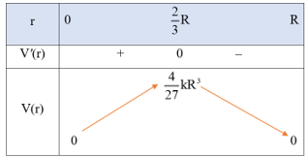  
Từ bảng biến thiên, ta thấy max[0; R)max[0; R)V = 427kR3(4)/(27)kR^(3) tại r = 23R(2)/(3)R .  
Vậy r = 23R(2)/(3)R thì tốc độ của không khí đi vào khí quản là lớn nhất.